“LEADING WITH LIGHT”:
LEXUS SVELA IL CONCEPT DEL LEXUS DESIGN EVENT 2019

Il design ispirato all’innovativa tecnologia di illuminazione firmata Lexus, per un futuro migliore.

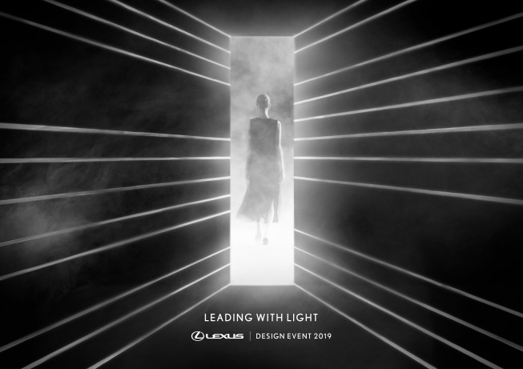

- Annunciata la 12ma edizione dell’’evento Lexus, che vede protagonista la proverbiale attenzione del brand al design ed il suo stile inconfondibile, alla Milano Design Week 2019

- L’acclamato studio di design giapponese Rhizomatiks insieme con Lexus proporrà ai visitatori un’incredibile esperienza immersiva incentrata sulla luce e ispirata al concept “Leading with Light”

Roma, 21 febbraio 2019 – Lexus ha annunciato i dettagli della sua 12^{ma} partecipazione al Salone del Mobile, la rinomata kermesse di design milanese. Da oltre dieci anni il Lexus Design Event mette in scena e offre esperienze davvero uniche per i visitatori, create attraverso il coinvolgimento dei migliori designer a livello internazionale e basate sui princìpi della filosofia stilistica Lexus.
“Leading with Light”, il concept alla base dell’evento dell’edizione 2019, vede la collaborazione tra Lexus e il famoso studio di design Rhizomatiks. Riconosciuto per la sua vasta esperienza nel design, nell’arte e nell’entertainment e acclamato per l’approccio innovativo alla tecnologia in grado di attirare l’attenzione del pubblico, Rhizomatiks ha già collaborato con Lexus nel 2014 in occasione della mostra di arte e tecnologia Media Ambition Tokyo.
Ispirato all’innovativa tecnologia di illuminazione firmata Lexus, Rhizomatiks ha realizzato un display immersivo che prevede un gioco dinamico di luci e sistemi robotici avanzati. I visitatori potranno così scoprire come l’uso innovativo della luce possa influenzare le emozioni umane.
Gli ospiti avranno, inoltre, la possibilità di ammirare le opere dei 6 finalisti del Lexus Design Award 2019, arrivato alla sua settima edizione. Il premio celebra e si rivolge a una nuova generazione di designer e talenti creativi emergenti provenienti da tutto il mondo.
Lunedì 8 aprile, davanti ai media di tutto il mondo, verrà annunciato il vincitore del Grand Prix, assegnato da una giuria di esperti e designer di caratura internazionale.

DETTAGLI DELL’EVENTO

Titolo | LEXUS DESIGN EVENT 2019 -LEADING WITH LIGHT
Orari | 9 -13 aprile: 10:00 - 21:00 / 14 aprile: 10:00 – 18:00  (Anteprima per la stampa: 8 aprile: 10:00-17:30)
Location | Superstudio Più (Art Point)  Via Tortona, 27 20144 – Milano, Italia
Espozione | - Installazione a cura dello studio Rhizomatiks  - Progetti dei 6 finalisti del Lexus Design Award 2019
Organizzatore | Lexus International

PROFILO DEL DESIGNER

RHIZOMATIKS
Fondato nel 2006, Rhizomatiks nasce dalla collaborazione tra designer e producer con background diversi e promuove la collaborazione tra media, arte e ingegneria. Da allora ha attivato numerosi progetti creativi con realtà diverse tra loro, coniugando competenze tecniche e grandi abilità di espressione. Collaborando con artisti del calibro di Björk, Rhizomatiks ha dato vita a performance in occasione di numerosi festival, tra cui il Sónar Festival, MUTEK e molti altri, sia a livello nazionale che internazionale.
https://rhizomatiks.com/

Rhizomatiks
Motoi Ishibashi, Ingegnere/Artista (Sinistra)
Daito Manabe, Artista (Destra)

Per maggiori informazioni visita:
www.lexusdesignevent.com
Official hashtag: #LexusDesignEvent;#LexusDesignAward;

Scopri di più sul brand Lexus e i suoi prodotti: https://www.lexus.it/

| LEXUS
Lexus debutta nel 1989 con una berlina di lusso che ridefinisce gli standard del mercato automobilistico premium. Nel 1998 Lexus crea il segmento dei crossover premium con il lancio di RX. Lexus è stato il primo brand al mondo ad introdurre la tecnologia ibrida elettrificata nel mercato premium, da allora le unità ibride vendute sono oltre il milione.*
Lexus è un brand premium riconosciuto a livello globale grazie al suo forte impegno per offrire design di altissimo livello, maestria artigianale, performance eccezionali, innovazione tecnologica e qualità superiore. Con queste caratteristiche, Lexus ha sviluppato una gamma di prodotti in grado soddisfare le esigenze dei suoi clienti in tutto il mondo. Oggi il brand è presente in 90 paesi.

I partner e i membri del team Lexus in tutto il mondo sono impegnati nella creazione di esperienze straordinarie – esclusive del mondo Lexus – in grado di stimolare e cambiare il mondo.

*(1,396,487units as of September 2018)

https://twitter.com/Lexus_Italia
https://www.youtube.com/user/LexusWebTv
https://www.instagram.com/lexus_italia/
https://www.facebook.com/LexusItalia
https://www.linkedin.com/company/lexus-italia

Media Contacts
Omnicom PR Group
Elisa Pescetto - M+39 346 0297571; T+39 02 624119.05; E elisa.pescetto@omnicomprgroup.com
Silvia Sità - T+39 02 62411940; E silvia.sita@omnicomprgroup.com

